 | Πανεπιστήμιο Αιγαίου  Τμήμα Μηχανικών Πληροφοριακών και Επικοινωνιακών Συστημάτων

Σχεδιασμός και Ανάπτυξη Εφαρμογών Κινητού Υπολογισμού

ΕΡΓΑΣΙΑ

«Mobile Apps and Location Based Services»

Αθανάσιος Μπόνης

ΥΠΕΥΘΥΝΟΣ ΚΑΘΗΓΗΤΗΣ: Γκουμόπουλος Χρήστος

ΣΑΜΟΣ 2018

Mobile Apps and Location Based Services

Αθανάσιος Μπόνης

Περίληψη: Ο σκοπός της εργασίας ήταν η ανάλυση και η καταγραφή του τρόπου λειτουργίας και της αρχιτεκτονικής σχεδίασης εφαρμογών των οποίων προσδιορίζονται για κινητές συσκευές και σε υπηρεσίες που θα παρέχουν βάσει Τοποθεσίας του χρήστη.
Αρχικά, εκπονήθηκε μελέτη τόσο της τεχνολογίας LBS (Location Based Services) ως προς τον τρόπο λειτουργίας του και του σχεδιασμού του, όσο και στην εφαρμογή της σε κινητές εφαρμογές. Συγκεκριμένα, η εργασία αναφέρεται στην ιστορία της LBS τεχνολογίας, που και πότε αναπτύχθηκε, ποια πρόσωπα έπαιξαν καθοριστικό ρόλο στην ανάπτυξη και εφαρμογή της, τις μεθόδους που χρησιμοποιούνται για την εξακρίβωση της τοποθεσίας καθώς και τις γενικές εφαρμογές της. Στη συνέχεια, αναπτύσσει την γενική εικόνα των κινητών εφαρμογών και την σύνδεση τους με τις Υπηρεσίες βάσει Τοποθεσίας (Location Based Services), αναλύοντας διεξοδικά τις τεχνολογίες που είναι οι πλέον ισχυρές και πιο αναπτυγμένες ώστε να υποστηρίξουν τέτοιου είδους υπηρεσίες.
Κύριος στόχος της εργασίας ήταν να αναλύσει τις λειτουργίες του συνολικού συστήματος «Mobile Apps and Location Based Services» διεξοδικά, παρέχοντας μία γενική ολοκληρωτική εικόνα.

Λέξεις-κλειδιά: Υπηρεσίες βάσει Τοποθεσίας, Κινητές Εφαρμογές, Εντοπισμός Θέσης

Περιεχόμενα
Περιεχόμενα 3
1. Εισαγωγή 4
2. Κινητές Εφαρμογές – Mobile Applications 5
2.1 Ιστορική Αναδρομή 5
2.2 Είδη Κινητών Εφαρμογών 6
2.1.1. Native Κινητές Εφαρμογές 6
2.1.2. Web Κινητές Εφαρμογές 6
2.1.3. Υβριδικές Κινητές Εφαρμογές 6
3. Υπηρεσίες Βάσει Τοποθεσίας – Location Based Services 7
3.1 Γενική Περιγραφή 7
3.2 Ιστορική Αναδρομή 7
3.3 Τρόποι Εντοπισμού Θέσης 8
3.3.1 Control Plane Locating – Positioning 8
3.3.2 Self-reported Positioning 9
3.3.3 Διαφορετικοί τρόποι προσδιορισμού τοποθεσίας 9
4. Υπηρεσίες Βάσει Τοποθεσίας σε Mobile Apps 10
4.1 Μια γενική προσέγγιση 10
4.2 Εφαρμογές των LBS μέσω των Mobile Apps 11
4.2.1 Ως προς τον μεμονωμένο χρήστη 11
4.2.2 Ως προς τις εταιρίες 11
4.3 Τεχνολογίες και εργαλεία για την παροχή LBS μέσω Mobile Apps 12
4.3.1 Τρόπος λειτουργίας GPS στα Mobile Apps 12
4.3.2 Χάρτες και ενσωματωμένα εργαλεία 13
5. Συμπεράσματα 14
6. Βιβλιογραφία 15

Εισαγωγή

Στην δεκαετία του 2010, σε μια δεκαετία στην οποία η τεχνολογία αναπτύσσεται με ταχύτατους ρυθμούς, ρυθμούς τους οποίους δεν προλαβαίνει ούτε ο ίδιος ο άνθρωπος, το ενδιαφέρον έχει στραφεί στις πλατφόρμες, αναπτυγμένες για κινητές συσκευές.
Η κινητή συσκευή έχει γίνει αναπόσπαστο κομμάτι του ανθρώπου από την καθημερινότητα του και είναι το πλέον βασικό τεχνολογικό εργαλείο για τον καθένα. Όλο και περισσότερες εφαρμογές δημιουργούνται καθημερινά για να εξυπηρετήσουν και να διασκεδάσουν τον χρήστη σε όλες ανάγκες και τις απαιτήσεις του. Μέσα από όλη αυτή την εξέλιξη, δημιουργήθηκαν ανάγκες για την εξυπηρέτηση του χρήστη ανάλογα με την τοποθεσία την οποία βρίσκεται, για αυτόν τον λόγο δημιουργήθηκαν οι Υπηρεσίες βάσει Τοποθεσίας (Location Based Services), οι οποίες έχουν εναρμονιστεί πλήρως στην καθημερινότητα του χρήστη μέσω των κινητών εφαρμογών που χρησιμοποιεί.
Όμως, η τεχνολογία LBS, δεν είναι ένα καινούργιο γεγονός, μιας και έχει ρίζες στη δεκαετίας του ΄90. Ως γενικότερη εικόνα, η τεχνολογία LBS λειτουργεί με την εξακρίβωση τοποθεσίας του χρήστη μέσω διάφορων μεθόδων-τεχνολογιών και μπορεί να παρέχει πολλές βοήθειες και εφαρμογές στην καθημερινότητα του χρήστη σήμερα. Ειδικότερα, τα τελευταία χρόνια τα περισσότερα μέσα κοινωνικής δικτύωσης αλλά και διάφορες άλλες πλατφόρμες, λαμβάνουν υπόψιν στις περισσότερες λειτουργίες τους την τοποθεσία του χρήστη ώστε να δημιουργούν καλύτερη εμπειρία χρήσης.
Επομένως, με βασικό στόχο την αύξηση της εμπειρίας χρήσης, εταιρίες αλλά και μικρές ομάδες ατόμων, αναπτύσσουν καθημερινά τις υπηρεσίες αυτές, ανακαλύπτοντας ασταμάτητα πιο βέλτιστους τρόπους ως προς την υλοποίηση αλλά και την χρήση τους.

Κινητές Εφαρμογές – Mobile Applications

2.1 Ιστορική Αναδρομή

Οι κινητές εφαρμογές άρχισαν να εισχωρούν στην ζωή του ανθρώπου με την εμφάνιση των πρώτων κινητών συσκευών. Ακόμα και στην πρώιμη μορφή τους, εξυπηρετούσαν και διασκέδαζαν τον χρήστη με απλές λειτουργίες. Με το πέρασμα των χρόνων και με την τεχνολογία διαρκώς να αναπτύσσεται με γοργούς ρυθμούς, οι εταιρίες πρόσθεταν όλο και περισσότερες εφαρμογές στις κινητές συσκευές, ώστε να προσελκύσουν τους χρήστες.
Όλη αυτή η έκρηξη εξέλιξης των κινητών εφαρμογών, προήλθε μετά από μια βαθιά αλλαγή ως πως το προς έβλεπαν πλέον οι άνθρωποι τα μέσα επικοινωνίας όπως η κινητή συσκευή. Πλέον οι χρήστες δεν έβλεπαν απλά μια συσκευή τηλεφωνικής επικοινωνίας, άλλα ένα εργαλείο το οποίο με συνεχή ανάπτυξη θα τους παρείχε πολλές δυνατότητες. Επομένως, οι εταιρίες παραγωγής κινητών συσκευών, παρατηρώντας αυτή την αύξηση των αναγκών, ξεκίνησαν να επενδύουν πολλά χρήματα στα τμήματα Έρευνας και Ανάπτυξης τους, ώστε να γίνουν πρωτοπόροι στον τομέα.
Επομένως, μέσα από την παράλληλη εξέλιξη των κινητών εφαρμογών και της υποστήριξης πρόσβασης στον παγκόσμιο ιστό, δημιουργήθηκαν τρείς κατηγορίες κινητών εφαρμογών, οι Native, οι Web Εφαρμογές και οι Υβριδικές. Η κάθε μία από αυτές παρέχοντας τα δικά της πλεονεκτήματα και αλλάζοντας για πάντα τον τρόπο χρήσης της κινητής συσκευής.
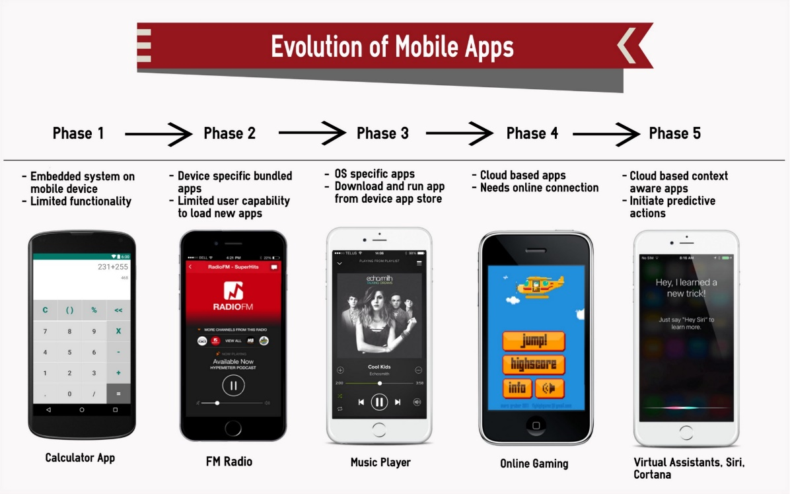
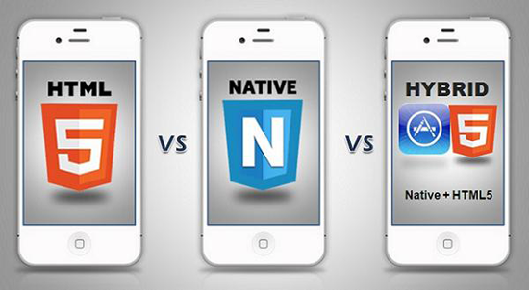

Σχήμα 1: Η εξέλιξη των Mobile Apps

2.2 Είδη Κινητών Εφαρμογών

Native Κινητές Εφαρμογές

Οι Native Κινητές Εφαρμογές, είναι οι εφαρμογές οι οποίες τρέχουν απευθείας στο λειτουργικό σύστημα των κινητών και είναι η πιο αποδοτική κατηγορία εφαρμογών λόγω αυτού του προτερήματος.

Web Κινητές Εφαρμογές

Οι Web Εφαρμογές είναι οι εφαρμογές οι οποίες διατίθενται στους χρήστες μέσω του Διαδικτύου, με τον χρήστη να χρειάζεται μόνο έναν περιηγητή (Browser) για να κάνει χρήση της εφαρμογής.

Υβριδικές Κινητές Εφαρμογές

Οι Υβριδικές Κινητές Εφαρμογές λοιπόν, ακολουθούν την ίδια λογική με τις Διαδικτυακές Κινητές Εφαρμογές (Web Apps) με την κύρια διαφορά ότι δεν λειτουργούν μέσω ενός περιηγητή αλλά μέσω ενός Native καλύμματος.
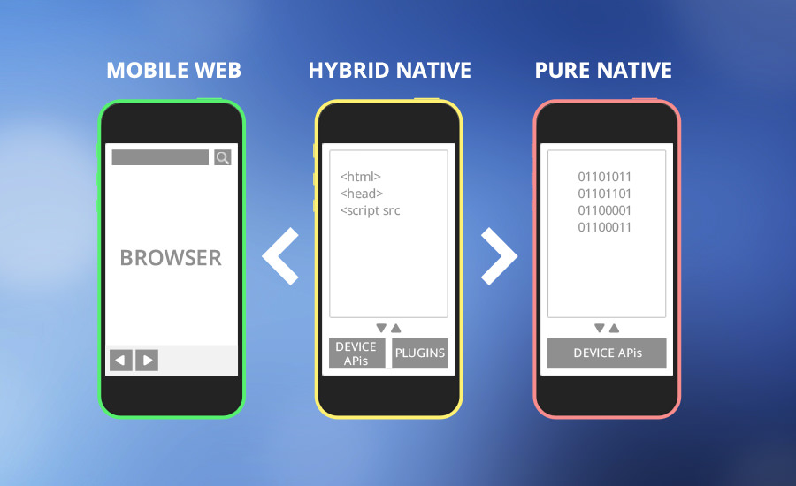

Σχήμα 2: Web App vs Native vs Hybrid

Υπηρεσίες Βάσει Τοποθεσίας – Location Based Services

3.1 Γενική Περιγραφή

Μέσα από όλη αυτή την ραγδαία εξέλιξη της τεχνολογίας και της ανάπτυξης των Κινητών Εφαρμογών, γεννήθηκαν ανάγκες τις οποίες δεν είχε φανταστεί ποτέ ο άνθρωπος. Εταιρίες ανέλαβαν να καλύψουν αυτές τις ανάγκες, θέτοντας σε πλήρη ισχύ τα τμήματα έρευνας τους. Σύντομα, πολλές νέες υπηρεσίες και προϊόντα θα είχαν αρχίσει να εμφανίζονται καθημερινά.
Μια από αυτές τις υπηρεσίες, έμελλε να αλλάξει για πάντα τον τρόπο με τον οποίο λειτουργούσαν οι κινητές εφαρμογές, οι Υπηρεσίες Βάσει Τοποθεσίας (LBS), οι οποίες είναι υπηρεσίες λογισμικού και παρέχουν πληροφορίες, δεδομένα και διαδικτυακές υπηρεσίες βάσει τοποθεσίας του χρήστη. Με την πάροδο του χρόνου, όλο και περισσότερα πεδία εφαρμογής αυτού του είδους υπηρεσίας δημιουργήθηκαν, όπως είναι ο τομέας της υγείας, της ασφάλειας, της ψυχαγωγίας και της διασκέδασης.
Οι LBS στην εποχή μας, φέρουν πολύ σημαντικό ρόλο, μιας και πολλές εταιρίες βασίζουν τον τρόπο λειτουργίας των λογισμικών τους στην τοποθεσία των χρηστών. Διαφημιστικές εταιρίες, τράπεζες, μεταφορικές, εταιρίες ανίχνευσης και παρακολούθησης αντικειμένων, έχουν ως βασική προϋπόθεση λειτουργίας τον εντοπισμό τοποθεσίας.
Εξετάζοντας την πορεία εξέλιξης των LBS από την αρχή της δημιουργίας τους, παρατηρούμε σημαντικές βελτιώσεις στον τρόπο λειτουργίας, παρέχοντας όλο και περισσότερες δυνατότητες και έχοντας αυξημένη αποδοτικότητα.

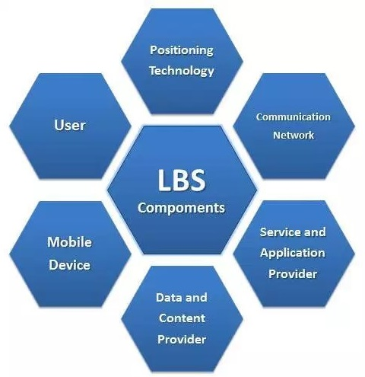

Σχήμα 3: Τμήματα του LBS

3.2 Ιστορική Αναδρομή

Όπως αναφέρθηκε και στην εισαγωγή, η ιδέα μιας τέτοιου είδους υπηρεσίας, έχει επινοηθεί πολλά χρόνια πριν, πίσω στην δεκαετία του ’90. Σε αρχική μορφή, είχαν την μορφή απλής υπηρεσίας κάνοντας συγκεκριμένες ενέργειες, ενώ σήμερα έχουν την μορφή ισχυρών εργαλείων.
Η εταιρία International Teletrac Systems το 1990 παρουσίασε την πρώτη υπηρεσία εύρεσης κλεμμένου οχήματος. Το 1996, η Αμερικάνικη Ομοσπονδιακή Επιτροπή Επικοινωνίας ανάγκασε όλες τις επιχειρήσεις παροχής δικτύου κινητών συσκευών να εντοπίζουν τις κλήσεις έκτακτης ανάγκης. Μετά από πολλές τέτοιου είδους ενέργειες, το 1999 κατατέθηκε το πρώτο δίπλωμα ευρεσιτεχνίας στις ΗΠΑ που βασιζόταν στην LBS τεχνολογία.
Η πρώτη συσκευή με δυνατότητες Υπηρεσιών Βάσει τοποθεσίας για απλούς χρήστες ήταν το Palm VII, το οποίο κυκλοφόρησε στην αγορά το 1999. Το Palm VII, έφερε μαζί του δύο εφαρμογές οι οποίες βασιζόντουσαν στην τοποθεσία του χρήστη μέσω Ταχυδρομικού Κώδικα, η εφαρμογή Weather.com από το Weather Channel και η εφαρμογή TrafficTouch από την Etak (εξαγοράστηκε από την Sony) η οποία παρείχε πληροφορίες για την κυκλοφορία του Μετρό.
Με την έλευση όλων αυτών των αλυσιδωτών γεγονότων, εμφανίστηκαν στην συνέχεια και τα αυτόματα συστήματα εντοπισμού θέσης, τα οποία βοήθησαν τους χρήστες να απαλλαχτούν από την χειροκίνητη αναγνώριση θέσης.

3.3 Τρόποι Εντοπισμού Θέσης

Υπάρχουν διάφοροι τρόποι που μπορεί να εντοπιστεί η θέση ενός αντικειμένου ή συσκευής. Συγκεκριμένα, χωρίζονται σε 2 βασικές κατηγορίες, τον Εντοπισμό επιπέδου ελέγχου (Control Plane Locating ή αλλιώς Positioning) και την Αυτοαναφερόμενη Τοποθέτηση (Self-reported Positioning), ενώ υπάρχουν και άλλοι τρόποι εντοπισμού θέσης, εκτός των δύο κατηγοριών, όπως οι τεχνολογίες τοπικής εμβέλειας (Local-Range technologies).

3.3.1 Control Plane Locating – Positioning

Ως Control Plane Locating ή Positioning, ορίζεται η έννοια της εύρεσης και τοποθεσίας μίας συσκευής ή ενός αντικειμένου. Η εύρεση τοποθεσίας μπορεί να προκύψει είτε μέσω τριγωνοποίησης σήματος μεταξύ των κυψελών των δικτύων παρόχων τηλεφωνίας είτε μέσω GPS.
Η τριγωνοποίηση των ραδιοκυμάτων γίνεται μέσω υπολογισμού της απόστασης της κυψέλης του δικτύου και του αντικειμένου, χρησιμοποιώντας την ταχύτητα του σήματος και τον χρόνο που κάνει το σήμα μέχρι να φτάσει στον δέκτη. Χρειάζεται να καταγραφούν μετρήσεις από 3 ή παραπάνω διαφορετικές κυψέλες ώστε να βρεθεί με ακρίβεια το σημείο που βρίσκεται η συσκευή ή το αντικείμενο, ενώ μπορεί να υπάρξουν παρεμβολές από κατασκευές που αντανακλούν το σήμα, όπως για παράδειγμα κτήρια, έχοντας ως αποτέλεσμα την ανακρίβεια των αποτελεσμάτων.
Η πιο διαδεδομένη μέθοδος στην σημερινή εποχή όμως, η τεχνολογία που χρησιμοποιείται από κάθε Mobile App, βασισμένο σε LBS, είναι το Global Positioning System ή αλλιώς GPS. Το GPS βασίζεται στον εντοπισμό θέσης της συσκευής μέσω δορυφόρων και ανήκει στις ΗΠΑ, εφόσον δημιουργήθηκε από το Υπουργείο Άμυνας τους. Πρόκειται για ένα σύστημα 24 δορυφόρων που περιβάλλουν την Γη παρέχοντας ακριβή πληροφορία μέσω των συσκευών εντοπισμού που διαθέτουν. Στις μέρες μας κάθε έξυπνη συσκευή διαθέτει GPS Chip, παρέχοντας πάρα πολλές δυνατότητες στον χρήστη και δημιουργώντας πολλές ευκαιρίες για την ανάπτυξη Κινητών Εφαρμογών.
Γενικότερα, ο στόχος κατά την ανάπτυξη LBS τεχνολογίας βασισμένη στον εντοπισμό θέσης, είναι να επιτευχθεί χαμηλότερο κόστος, μεγαλύτερη ακρίβεια αποτελεσμάτων και όσο το δυνατόν μικρότερη επιβάρυνση της συσκευής και του δικτύου.

3.3.2 Self-reported Positioning

Η Αυτοαναφερόμενη Τοποθέτηση ή αλλιώς Self-reported Position είναι μία μέθοδος προσδιορισμού θέσης που έχει το μικρότερο δυνατό κόστος σε σχέση με οποιαδήποτε άλλη μέθοδο και η βασική αρχή της είναι ότι ο χρήστης προσδιορίζει μόνος την τοποθεσία του.
Ουσιαστικά, αντί ο χρήστης να διαθέτει στην συσκευή του τεχνολογίες εύρεσης τοποθεσίας όπως είναι η τεχνολογία GPS μπορεί να εξακριβώσει το σημείο το όποιο βρίσκεται μόνος του με διάφορους τρόπους. Είτε εισάγοντας την ακριβή διεύθυνση την οποία βρίσκεται ή κάποιον άλλο προσδιορισμό (π.χ. Ταχυδρομικός Κώδικας), είτε επισημαίνοντας στον χάρτη με στίγμα το σημείο που βρίσκεται, είτε με συνδυασμό των παραπάνω μεθόδων, μπορεί να παρέχει πληροφορίες προσδιορισμού τοποθεσίας.
Πολλά Mobile Apps που παρέχουν LBS διαθέτουν ταυτόχρονα και GPS αλλά και επιλογή Αυτοαναφερόμενης Τοποθέτησης ώστε να μπορούν να παρέχουν την βέλτιστη εμπειρία χρήσης εφόσον το GPS δεν μπορεί να προσδιορίσει την θέση την οποία βρίσκεται εκείνη την χρονική στιγμή.

3.3.3 Διαφορετικοί τρόποι προσδιορισμού τοποθεσίας

Εκτός από τους κλασσικούς τρόπους προσδιορισμού τοποθεσίας, υπάρχουν κι άλλοι εναλλακτικοί τρόποι όπως είναι ο προσδιορισμός μέσω δικτύου (Διεύθυνση IP), υβριδικά συστήματα τα οποία χρησιμοποιούν συνδυασμό μεθόδων όπως GPS και δικτυακή αναγνώριση, αλλά και αναγνώριση τοποθεσίας μικρής εμβέλειας.
Λόγω της αναγκαιότητας να προσδιοριστεί η θέση η θέση ενός αντικειμένου σε σχέση με το γύρω του περιβάλλον και την ανακρίβεια των δύο κλασσικών μεθόδων σε εσωτερικούς χώρους, δημιουργήθηκαν εναλλακτικοί τρόποι προσδιορισμού τοποθεσίας. Ένας από αυτούς τους τρόπους είναι το Bluetooth Low Energy και το WLAN (Wireless Local Area Network) όπου με ανάλογους υπολογισμούς μέσω της ισχύς του σήματος μπορούμε να αποκτήσουμε την απόσταση της συσκευής από το σημείο πρόσβασης και στη συνέχεια την τοποθεσία του στον χώρο.
Καθώς η έρευνα και η ανάπτυξη των τεχνολογιών προσδιορισμού τοποθεσίας προχωρά ασταμάτητα, ανακαλύπτονται συνεχώς νέοι, βελτιστοποιημένοι τρόποι και τεχνολογίες που μειώνουν το κόστος και προσφέρουν μεγαλύτερες επιδόσεις ακρίβειας.

Υπηρεσίες Βάσει Τοποθεσίας σε Mobile Apps

4.1 Μια γενική προσέγγιση

Η χρήση τοποθεσίας στα Mobile Apps τείνει να ακολουθεί εκθετική πρόοδο ως προς τις εφαρμογές σε διάφορους τομείς που φαίνεται να έχει, τόσο από την μεριά του χρήστη και των εταιριών, αλλά και από την πλευρά των προγραμματιστών.
Οι ανάγκες που καλύπτονται μέσω των Mobile Apps που παρέχουν LBS είναι αμέτρητες, όσων αφορά την πλευρά του χρήστη. Επίσης, πλέον, έχουν δημιουργηθεί διάφορα frameworks και APIs που παρέχουν μία μεγάλη γκάμα εργαλείων και λειτουργιών για την χρήση του προσδιορισμού τοποθεσίας του χρήστη, βοηθώντας τους προγραμματιστές να αναπτύσσουν ευκολότερα Πληροφοριακά Συστήματα που παρέχουν LBS.
Συγκεκριμένα, η Google μέσω του API της, παρέχει τους χάρτες της (Google Maps), συνοδευόμενους από διάφορα χρήσιμα εργαλεία. Εκτός της Google, παρέχεται Maps API και από την Microsoft, τα Bing Maps, αλλά υπάρχουν και άλλες εναλλακτικές λύσεις όπως οι TomTom Maps, Mapbox και MapFit.
Όλες αυτές οι διαφορετικές επιλογές, παρέχουν στον προγραμματιστή μια πληθώρα λύσεων για να χρησιμοποιήσει στην ανάπτυξη ενός Mobile App που καλύπτει υπηρεσίες τοποθεσίας.

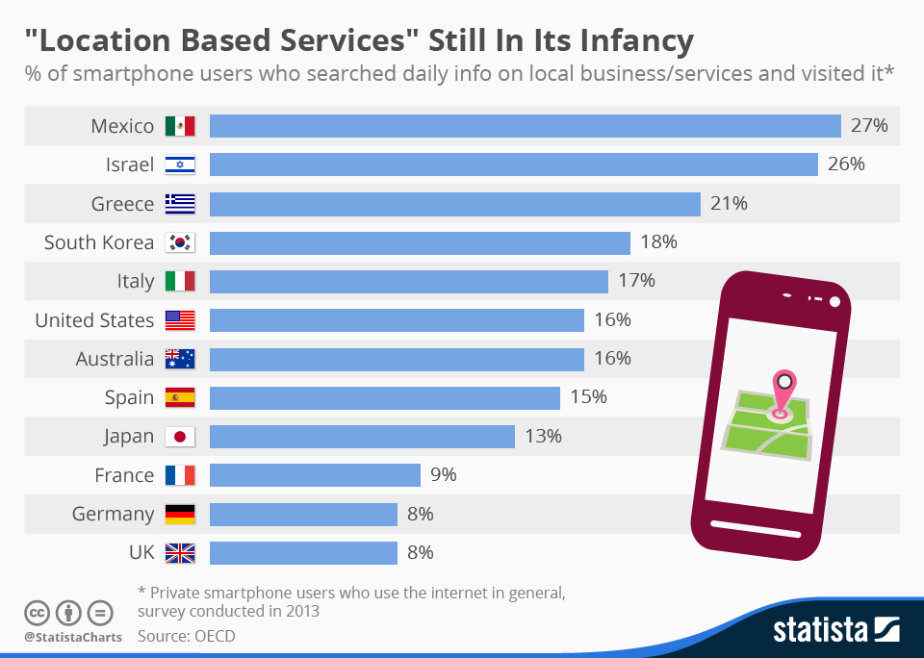

Σχήμα 4: Χρησιμότητα των LBS στα Mobile Apps ανά τον κόσμο

4.2 Εφαρμογές των LBS μέσω των Mobile Apps

4.2.1 Ως προς τον μεμονωμένο χρήστη

Σε πιο γενική μορφή, υπάρχουν διάφορες εφαρμογές των LBS στα Mobile Apps. Πλέον, λόγω άμεσης ακρίβειας εντοπισμού, υπάρχουν Mobile Apps τα οποία καλύπτουν σχεδόν όλες τις απαιτήσεις του χρήστη σε ότι αφορά την περιοχή την οποία βρίσκεται.
Προτεινόμενες κοινωνικές εκδηλώσεις γύρω από τον χρήστη, αναζήτηση κοντινών σημείων υπηρεσιών (βλ. ΑΤΜ), αναζήτηση εστιατορίων και μπαρ διασκέδασης, παροχή μεταφορικών μέσων (Uber, Beat, Taxify), πλοήγηση στον δρόμο μέσω χάρτη και ειδοποιήσεις κίνησης στους δρόμους είναι μερικές από τις πιο διαδεδομένες υπηρεσίες που παρέχονται στους χρήστες μέσω των Mobile Aps. Επιπλέον, υπάρχουν εφαρμογές τόσο στον τομέα της υγείας (αποστολή στίγματος σε περίπτωση συμβάντος για άμεση επέμβαση), στον αθλητισμό (βλ. Garmin, Strava, Runtastic τα οποία παρακολουθούν τον χρήστη κατά την διάρκεια του τρεξίματος, του ποδηλάτου ή της κολύμβησης) αλλά και της παρακολούθησης αντικειμένων (είτε πολύτιμα αντικείμενα που θέλει να έχει ο χρήστης υπό παρακολούθηση είτε αντικείμενα που έχει παραγγείλει και θέλει να μάθει σε ποιο σημείο βρίσκονται μέσω της μεταφορικής εταιρίας που το έχει αναλάβει).
Εκτός από τις ατέλειωτες εφαρμογές που μπορεί να παρέχει στους χρήστες η τεχνολογία LBS μέσω Mobile App όμως, δίνει την δυνατότητα στις εταιρίες να εξυπηρετούν δικούς τους στόχους εφόσον οι χρήστες χρησιμοποιούν αυτού του είδους τα Mobile Apps.

4.2.2 Ως προς τις εταιρίες

Ο μεγάλος όγκος δεδομένων που παράγουν οι χρήστες καθημερινά μέσω των Mobile Apps που χρησιμοποιούν αλλά και ο μεγάλος αριθμός των χρηστών και ο χρόνος που περνούν σε αυτά, δίνει πολλά πλεονεκτήματα στις εταιρίες.
Ένα πολύ βασικό πλεονέκτημα που τους δίνεται, είναι η στόχευση διαφημίσεων βάσει της τοποθεσίας, πετυχαίνοντας βέλτιστα αποτελέσματα ενδιαφέροντος προς τους χρήστες. Παρόλα αυτά, λόγω του μεγάλου όγκου δεδομένων τα οποία έχουν κατόχους τους χρήστες, τίθενται και θέματα Προστασίας Προσωπικών Δεδομένων, καθώς υπάρχουν πολλές περιπτώσεις όπου πολλές εταιρίες χρησιμοποιούν δεδομένα τα οποία είτε δεν τους ανήκουν, είτε δεν έχουν ζητήσει και δεν έχουν ενημερώσει τον χρήστη για την κατοχή τους.
Τα τελευταία χρόνια έχουν δημιουργηθεί πολλά σκάνδαλα τέτοιου είδους, δημιουργώντας καινούργιους νόμους και κανονισμούς, ως προς την ορθή κατοχή και επεξεργασία δεδομένων των χρηστών, ενώ αυτοί οι κανονισμοί διαφοροποιούνται ανάλογα με την ήπειρο ή την χώρα ανά τον κόσμο.

4.3 Τεχνολογίες και εργαλεία για την παροχή LBS μέσω Mobile Apps

4.3.1 Τρόπος λειτουργίας GPS στα Mobile Apps

Πλέον, γίνεται ο προγραμματιστής να χρησιμοποιήσει την τοποθεσία του χρήστη και στις τρεις πλατφόρμες ανάπτυξης κινητών εφαρμογών, είτε Native, είτε υβριδική αλλά ακόμα και σε Web Application.
Όσον αφορά τις Native αλλά και υβριδικές εφαρμογές, μιας και τρέχουν κατευθείαν στο λειτουργικό σύστημα τις συσκευής, μπορούμε πολύ εύκολα να λάβουμε πληροφορίες τοποθεσίας, εφόσον υπάρχουν έτοιμες βιβλιοθήκες ενσωματωμένες κατευθείαν πάνω στα εργαλεία ανάπτυξης, διευκολύνοντας τον προγραμματιστή. Το Android, παρέχει μέσα στο εργαλείο ανάπτυξης του την βιβλιοθήκη Android.Location με έτοιμες μεθόδους. Αντίστοιχα, το iOS, παρέχει τον CLLocationManager και το Xamarin Forms το οποίο είναι Cross Platform εργαλείο ανάπτυξης παρέχει την βιβλιοθήκη Geocoder.
Στην πλευρά των Web Apps, έχει σημειωθεί σημαντική πρόοδος τα τελευταία χρόνια, όσον αφορά την τοποθεσία του χρήστη. Με την έλευση του HTML5, παρέχεται Geolocation API και άρα πληροφορίες τοποθεσίας, κατευθείαν από τον Browser που χρησιμοποιεί ο χρήστης. Μαζί με τις πληροφορίες τοποθεσίας, το API προσφέρει και διάφορες ακόμα λειτουργίες, όπως είναι ο χειρισμός σφαλμάτων που θα προκύψουν κατά τον εντοπισμό θέσης αλλά και πληροφορίες τοποθεσίας.

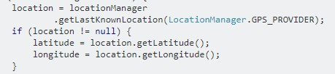

Σχήμα 5: Τμήμα κώδικα για την αναγνώριση τοποθεσίας σε Android με Java
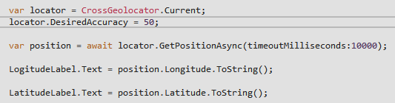

Σχήμα 6: Τμήμα κώδικα για την αναγνώριση τοποθεσίας σε Xamarin Forms

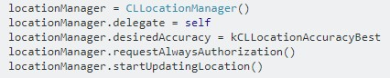

Σχήμα 7: Τμήμα κώδικα για την αναγνώριση τοποθεσίας σε iOS με Swift

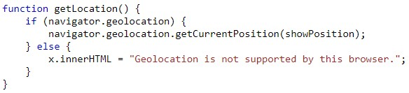

Σχήμα 8: Τμήμα κώδικα για την αναγνώριση τοποθεσίας σε JavaScript

4.3.2 Χάρτες και ενσωματωμένα εργαλεία

Όπως αναφέρθηκε, εφόσον η τεχνολογία LBS ωριμάζει με την πάροδο των χρόνων, τα εργαλεία που παρέχουν σημαντικές λειτουργίες για την δημιουργία τέτοιων υπηρεσιών τείνουν να γίνονται όλο και ισχυρότερα και με περισσότερες δυνατότητες.
Εφόσον υπάρχουν διάφοροι τρόποι για τον προσδιορισμό τοποθεσίας, έχουν δημιουργηθεί και τα ανάλογα frameworks τα οποία παρέχουν εύκολες λύσεις και τεχνικές, για να τις χρησιμοποιήσει ο προγραμματιστής. Η Google και η Microsoft αλλά και άλλες εταιρίες παρέχουν ολοκληρωμένα εργαλεία για χάρτες στην ανάπτυξη Mobile Applications(Google Geo-location API, Bing Maps API). Ένα από αυτά είναι τα έτοιμα Touch και Click Events, πινέζες-στίγματα πάνω στον χάρτη με πληροφορίες για το σημείο, διευθύνσεις, μετρήσεις αποστάσεων, επισήμανση περιοχών κ.α.
Ο τρόπος για να πάρει κανείς πρόσβαση στα συγκεκριμένα εργαλεία της εκάστοτε εταιρίας, είναι να αποκτήσει ένα κλειδί ώστε να το συμπληρώσει στο σημείο που ζητείται όταν εισάγει τον χάρτη ή το εργαλείο στο Mobile App που αναπτύσσει. Για παράδειγμα, στα Google Maps όπως και στα Bing Maps, η προϋπόθεση είναι να έχει κάποιος λογαριασμό και να ζητήσει μέσω του Developer Console, ένα API Key για το εργαλείο που θέλει να χρησιμοποιήσει. Το κλειδί δεν θα πρέπει να διαμοιράζεται δημόσια και είναι καλό να βρίσκεται σε αρχείο που θα υπάρχει περιορισμένη πρόσβαση.
Η μεγάλη ανάπτυξη των χαρτών και των εργαλείων τους, έχουν δημιουργήσει μεγάλο κοινό ζήτησης. Λόγω αυτού του γεγονότος, τα APIs που παρέχουν αυτές τις υπηρεσίες έχουν αρκετά κατανοητό και μεγάλο documentation και οδηγίες ως προς την προετοιμασία και την χρήση τους, για να διευκολύνουν το μεγάλο κοινό που έχουν να εξυπηρετήσουν.

Συμπεράσματα
Μελετώντας την εξέλιξη των Υπηρεσιών Βάσει Τοποθεσίας (LBS) μέσω των Web Apps, εύκολα καταλαβαίνει κανείς ότι υπάρχουν αμέτρητοι τομείς στους οποίους μπορούν αν εφαρμοστούν αυτές οι υπηρεσίες και να παρέχουν λύσεις.
Ο προγραμματιστής πλέον, είναι σε θέση να επιλέξει πολλά εργαλεία για να τον βοηθήσουν στην ανάπτυξη ενός Mobile App το οποίο βασίζει τις λειτουργίες του στην τοποθεσία του χρήστη. Είτε αναπτύσσει Native εφαρμογή, είτε Υβριδική αλλά ακόμα και Web, υπάρχουν ισχυρά εργαλεία τα οποία λύνουν τα χέρια στην εξοικονόμηση χρόνου του προγραμματιστή, βοηθώντας τον να μην αναπτύσσει από την αρχή όλα αυτά που χρειάζεται για να δουλέψει.
Μπορούμε εύκολα να συμπεράνουμε, ότι με την πάροδο του χρόνου αυτές οι υπηρεσίες θα γίνονται όλο και περισσότερες και πιο ισχυρές, καθώς οι ανάγκες των χρηστών αυξάνονται.

Βιβλιογραφία

https://en.wikipedia.org/wiki/Location-based_service
http://www.uky.edu/~jclark/mas490apps/History%20of%20Mobile%20Apps.pdf
https://en.wikipedia.org/wiki/Wireless_Application_Protocol
https://el.wikipedia.org/wiki/%CE%94%CE%B9%CE%B1%CE%B4%CE%B9%CE%BA%CF%84%CF%85%CE%B1%CE%BA%CE%AE_%CE%B5%CF%86%CE%B1%CF%81%CE%BC%CE%BF%CE%B3%CE%AE
https://en.wikipedia.org/wiki/Web_application
https://en.wikipedia.org/wiki/Mobile_phone_tracking
https://searchnetworking.techtarget.com/definition/triangulation
https://el.wikipedia.org/wiki/Global_Positioning_System

